Практическая работа № 5
«Настройка смены слайдов и анимации»

Запустите Мастера презентаций PowerPoint. (Пуск – Все программы – Microsoft Office – Microsoft Office PowerPoint 2003)

1 слайд – титульный.
Для выбора фона последовательно выполните действия: Нажмите правой кнопкой мыши на слайде. Из контекстного меню выберите пункт «Фон» - «Способы заливки» - «Текстура» - № 3 (Пергамент). – Ok – «Применить ко всем»
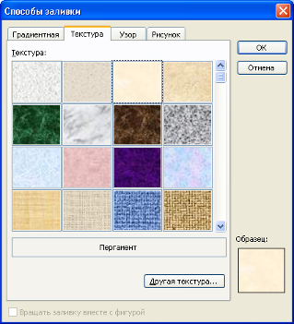

Заполните в соответствие с примером 1 слайд.

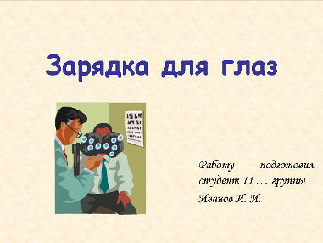

При помощи объекта «Надпись» на панели инструментов «Рисование» введите тему презентации.
(выравнивание «По центру», шрифт Comic Sans MS, кегль 46, полужирное начертание).
С помощью объекта «Надпись» введите информацию о разработчике данной презентации (выравнивание «По ширине», шрифт Monotype Corsiva, кегль 28)
Для вставки изображения последовательно выполните команду: Вставка – Рисунок – Картинки. С правой стороны в коллекции клипов укажите тему: «Глазные обследования» и нажмите кнопку искать. Кликните левой кнопкой мыши по изображению. Рисунок должен появиться на слайде. Расположите его в соответствие с примером.

Сравните с примером.
1 слайд готов!

2 слайд
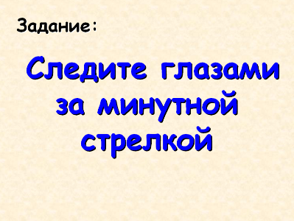
Подзаголовок:
(выравнивание «По ширине», шрифт Comic Sans MS, кегль 44, полужирное начертание).
Заголовок: (выравнивание «По центру», шрифт Comic Sans MS, кегль 72, полужирное начертание, цвет синий).

Сравните с примером.
2 слайд готов!

3 слайд
Разметка слайда – Пустой слайд
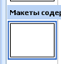

Для создания изображения нам понадобится панель инструментов «Рисование», которая располагается в нижней части экрана. Если она отсутствует, то выполните следующие действия: Вид – Панели инструментов – Рисование.

С помощью автофигур нарисуйте изображение часов.
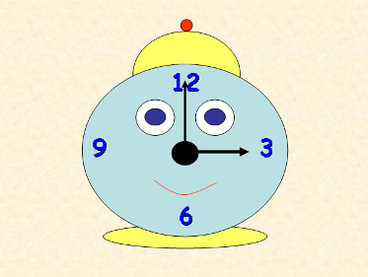
Обратите внимание:
- Шляпка и подставка часов рисуются с помощью овала. После чего фигуры отправляются на задний план. (Действия – Порядок – На задний план).
- Числа вносятся с помощью пиктограммы «Надпись», у которой убирается заливка и границы.
- Улыбка рисуется с помощью кривой линии.

Сравните с примером.
3 слайд готов!

4 слайд
Скопируйте 3 слайд.
Что бы скопировать полностью слайд, а не отдельные фрагменты необходимо нажать правой кнопкой мыши на уменьшенную копию слайда, располагающуюся в левой части экрана:
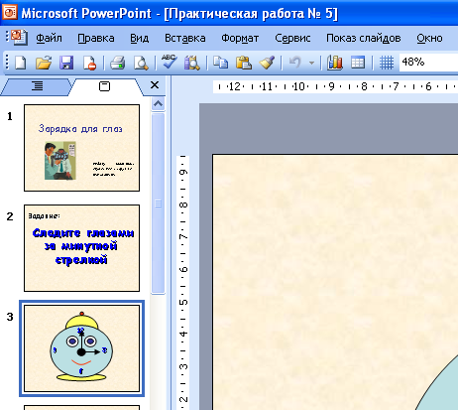
Вставьте слайд. (Нажмите правой кнопкой мыши на белую область ниже скопированного слайда выберите меню «Вставить». Теперь такой же слайд и под номером 4.
Здесь мы только несколько изменим изображение:
- Минутная стрелка будет находиться на 1.
- Глаза будут смотреть на минутную стрелку.
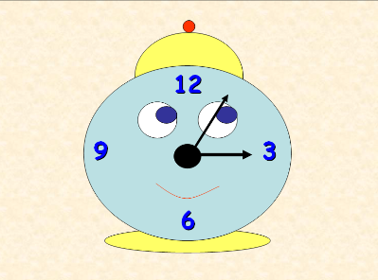

Сравните с образцом.
4 слайд готов.

5 слайд
Скопируйте 4 слайд и вставьте его.
Изменения:
- Минутная стрелка будет находиться на 2.
- Глаза будут смотреть на минутную стрелку.
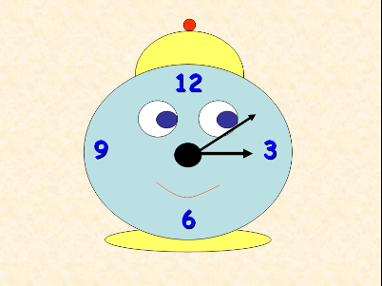
Сравните с образцом.
5 слайд готов.

6 слайд
Скопируйте 5 слайд и вставьте его.
Изменения:
- Минутная стрелка будет находиться на 3.
- Глаза будут смотреть на минутную стрелку.
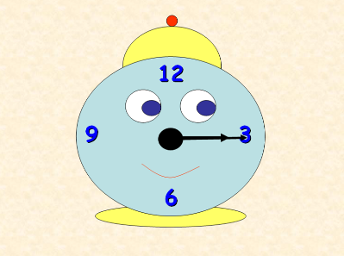
Сравните с образцом.
6 слайд готов.

7 слайд
Скопируйте 6 слайд и вставьте его.
Изменения:
- Минутная стрелка будет находиться на 4.
- Глаза будут смотреть на минутную стрелку.
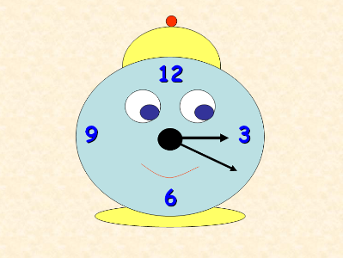
Сравните с образцом.
7 слайд готов.

8 слайд
Скопируйте 7 слайд и вставьте его.
Изменения:
- Минутная стрелка будет находиться на 5.
- Глаза будут смотреть на минутную стрелку.
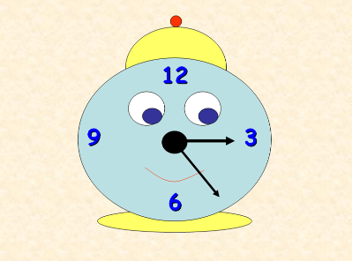
Сравните с образцом.
8 слайд готов.

9 слайд
Скопируйте 8 слайд и вставьте его.
Изменения:
- Минутная стрелка будет находиться на 6.
- Глаза будут смотреть на минутную стрелку.
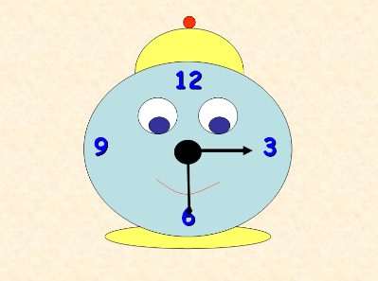
Сравните с образцом.
9 слайд готов.

10 слайд
Скопируйте 9 слайд и вставьте его.
Изменения:
- Минутная стрелка будет находиться на 7.
- Глаза будут смотреть на минутную стрелку.
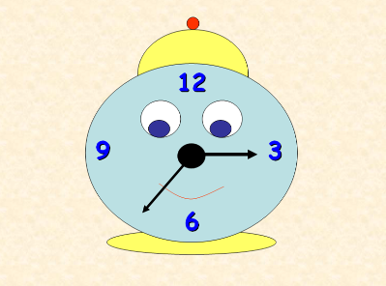
Сравните с образцом.
10 слайд готов.

11 слайд
Скопируйте 10 слайд и вставьте его.
Изменения:
- Минутная стрелка будет находиться на 8.
- Глаза будут смотреть на минутную стрелку.
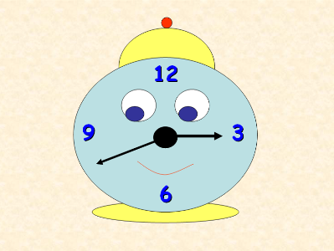
Сравните с образцом.
11 слайд готов.

12 слайд
Скопируйте 11 слайд и вставьте его.
Изменения:
- Минутная стрелка будет находиться на 9.
- Глаза будут смотреть на минутную стрелку.
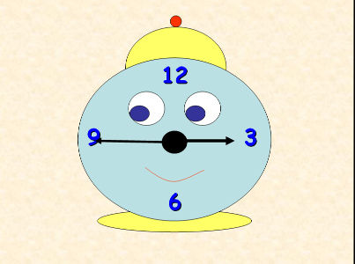
Сравните с образцом.
12 слайд готов.

13 слайд
Скопируйте 12 слайд и вставьте его.
Изменения:
- Минутная стрелка будет находиться на 10.
- Глаза будут смотреть на минутную стрелку.
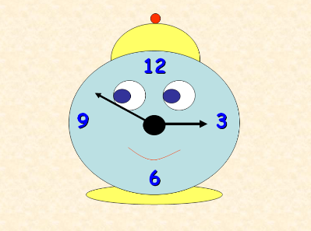
Сравните с образцом.
13 слайд готов.

14 слайд
Скопируйте 13 слайд и вставьте его.
Изменения:
- Минутная стрелка будет находиться на 11.
- Глаза будут смотреть на минутную стрелку.
Сравните с образцом.
14 слайд готов.

15 слайд
Скопируйте 14 слайд и вставьте его.
Изменения:
- Минутная стрелка будет находиться на 12.
- Глаза будут смотреть на минутную стрелку.

Сравните с образцом.
15 слайд готов.
16 слайд
Скопируйте 15 слайд и вставьте его.
Изменения:
- Часовая стрелка будет находиться на 4.
- Глаза будут смотреть вперед.

Сравните с образцом.
16 последний слайд готов.

Осталось только настроить смену слайдов и добавить анимацию!!!!

Смена слайдов в нашей презентации должна осуществляться автоматически, без управления пользователя.

Для того, что бы определить способы смены слайдов необходимо:
- Нажать на первый слайд.
- Выполнить команду Показ слайдов – Смена слайда.
- В окошке с правой стороны указать:
  - Скорость перехода – средне
  - Смена слайда – Автоматически после 00:01
  - Нажать на кнопку Применить ко всем слайдам.
Пройдите по всем слайдам, убедитесь, что у них одинаковое время смены.

Время отображения 1 и 2 слайда должно увеличиться, так как аудитории необходимо ознакомиться в полной мере с разработчиком упражнения и сутью задания.
Для этого необходимо вернуться на первый слайд и увеличить время смены до 3 секунд, т.е. Смена слайдов – Автоматически после 00:03.
Применять ко всем слайдам не надо!!!

Так же увеличьте время смены на втором слайде с заданием.
Настройка анимации:
На последнем 16 слайде мы применим эффект анимации к объекту, т. е. улыбка у часов будет увеличиваться!
Для этого необходимо:
Нажать на объект «Улыбка», нарисованный кривой линией и выполнить последовательно ряд команд:
Показ слайдов – Настройка анимации.
С правой стороны в появившемся диалоговом окне указать:
Добавит эффект – Вход – Другие эффекты – Увеличение.
Ниже указать, что Начало воспроизведения эффекта будет осуществляться С предыдущим.
Просмотрите эффект!

Последнее нам осталось сделать так, что бы после показа презентации на экране оставался последний слайд до тех пор, пока пользователь сам не выйдет из режима демонстрации презентации.
Для этого необходимо:
- Нажать на 16 слайд.
- Выполнить команду Показ слайдов – Смена слайдов.
- В окошке с правой стороны указать:
  - Смена слайда – По щелчку
Применять ко всем слайдам не надо!!!

Сохраните работу в своей папке под именем «Практическая работа № 5»

Запустите и просмотрите презентацию.

Покажите работу преподавателю.

